Dia Mundial de Oração
Preparado pelo Comitê WDP da Inglaterra, País de Gales e Irlanda do Norte
4 de março de 2022
“Eu sei os planos que tenho para vocês”
Programa para Crianças e Adolescentes

PREPARAÇÃO
Este programa é destinado a crianças de 5 a 12 anos e jovens de 13 a 18 anos. Existem várias atividades para cada grupo, por favor, leia o programa completo para planejar adequadamente. Além disso, observe que algumas das atividades requerem preparação.
Recomenda-se que os Líderes dos Programas para Crianças e Adolescentes se familiarizem com o Estudo Bíblico e Informações sobre o País com antecedência.

TEMA: “Eu sei os planos que tenho para vocês”, baseado em Jeremias 29: 1-14 (Bíblia do Novo Século), que para o Programa para Crianças e Adolescentes traz a mensagem de que Deus está sempre com eles, e Deus nos dá esperança em todos os tempos:
• quando estamos felizes ou tristes ou entre os dois
• quando coisas ruins acontecem conosco
• em tempos de mudança, decepções e perdas
• em momentos de alegria e celebração

Programa para Crianças com idades de 5 a 12
Para o líder: Converse com as crianças sobre como descobrimos o que aconteceu durante o dia. Peça sugestões (ex: rádio, jornais, televisão, amigos, escola, etc.). Talvez tenha um ou dois jornais para ler.

Todas essas coisas nos contam o que aconteceu ontem ou o que aconteceu na semana passada. A Bíblia contém histórias que aconteceram no passado. Nossa história hoje é baseada no que o profeta Jeremias disse ao povo de Judá depois que eles tiveram que deixar sua terra. Eles estavam tristes e a função do profeta era manter a esperança para o futuro, um futuro que Deus lhes daria.

“Eu tenho bons planos para vocês, não planos para os prejudicar. Eu vou dar esperança e um bom futuro para vocês … .E eu vou trazê-los de volta do seu cativeiro…. E vou trazê-los de volta a este lugar”. (Jeremias 29: 11-14).

Confiamos que Deus tem planos para todos nós e sabemos que devemos esperar por um bom futuro.

Incentive as crianças a falarem sobre o que elas esperam fazer, para onde esperam ir, o que acham que Deus pode ter planejado para elas.

Use o modelo de cartão postal para eles desenharem ou escreverem 'Minhas esperanças são ...'.

Hino: ‘God has a Plan for Me’ (Deus tem um plano para mim), de Martha Bolton e Bob Singleton. CCLI # 5623161, © Agnes Day Music e Sky Taylor Music

ou ‘He’s got the whole world in his hands’ (‘Ele tem o mundo inteiro em suas mãos’)
Líder: Há momentos em que temos que fazer coisas que não queremos, ou ir a lugares que não queremos e dizer adeus aos amigos. Esses podem ser momentos em que estamos tristes e infelizes. Esta é a história de uma jovem que veio de muito longe para a Inglaterra.

A história de Anisa: (Nota importante: pode ser dramatizada ou imitada à medida que é lida, mas fica a critério do líder, que deve ser sensível às situações individuais das crianças.)

Líder: Você já esteve em algum lugar onde você não conhecia muitas pessoas? Qual foi a sensação? Às vezes, as pessoas precisam deixar suas casas para ir a algum lugar por segurança. Eles podem se tornar refugiados como Anisa. Esta é a história dela:

Anisa: “Meu nome é Anisa. Tenho 5 anos e moro na Inglaterra agora, mas eu vim do Irã. Minha mamãezinha, papai e eu viemos aqui na carroceria de um caminhão muito grande. Tivemos que nos esconder atrás de muitos caixotes grandes e ficar muito quietos. Tivemos que deixar nosso país porque havia pessoas que pareciam muito zangadas conosco e nos assustavam. Até a mamãe e o papai ficaram com medo e disseram que teríamos que sair de casa e ir embora. Eu chorei e não queria ir, mas a mamãe me disse que Deus nos ajudaria e nos manteria a salvo”.

Líder: De que coisa você sentiria mais falta do que qualquer outra se tivesse que sair de sua casa?

Anisa: “A viagem foi muito longa e ficamos muito cansados e desconfortáveis. Também havia outra família conosco e ficávamos doentes com frequência. Estávamos com fome e sede. Tentei não chorar, mas sentia falta da minha própria casa e da minha boneca que tanto amava. Estava escuro e muito frio quando descemos da caminhonete. Só tínhamos as roupas que vestíamos. Meu pai me carregou por um campo e ao longo de uma estrada. Eu sei que a mamãe ficou muito assustada e eu também. Não me lembro onde dormimos na primeira noite aqui. Tudo parece muito confuso agora”.

Líder: Como você acha que seria não ter uma casa ou amigos? Quão importante é ter um amigo? Como você pode ser um bom amigo para alguém - talvez alguém novo na sua escola?

Anisa: “Nós vivemos em lugares diferentes até chegarmos a esta cidade. Agora temos um apartamento alugado e vou para a escola primária. Foi aqui que conheci Susan. Eu estava aprendendo inglês e podíamos conversar. Ela se tornou minha amiga. Ela sabia que eu estava me sentindo triste e com medo. Sempre sentia frio e fome. Susan contou à avó sobre mim. Sua avó foi à igreja dela e eles contataram outra igreja onde muitos iranianos se reuniam. Eles vieram e trouxeram mais algumas roupas, roupas de cama e alguns brinquedos para mim! Minha boneca favorita é uma boneca com roupas de tricô que a avó de Susan me deu”.

Líder: Tantas pequenas coisas podem fazer uma grande diferença, não podem? Deus sempre lhe dará algo em que esperar e mudanças acontecerão.

Anisa: “Estou muito feliz por morar aqui agora. Meu pai tem um emprego e minha mãe está estudando na faculdade local porque quer ser enfermeira. Agora estou feliz por termos vindo para cá - embora ainda tenhamos saudades de nossa primeira casa e de minha família lá. Agora eu sei que Deus tem um plano para nós”.

Idéias para Oração:
Use uma ou mais dessas idéias para compartilhar as orações das crianças:

• ELOGIO: Use uma folha ou pedaço de tecido como um 'pára-quedas'. Todas as crianças seguram uma ponta do tecido e levantam juntas dizendo:
Nós elevamos os nossos agradecimentos a TI! Agradecemos por ... e contate cada criança enquanto elas dizem algo pelo qual são gratas, e levantam o `pára-quedas' a cada vez.
• Com as crianças sentadas em círculo, passe uma pedra. À medida que cada criança segura a pedra, é lhes pedido que pensem em algo que precisam dizer DESCULPE, e peçam a Deus que as perdoe.

• ORAÇÕES DE AMARELINHA: Desenhe uma grade com os números 1 - 6 no chão. Use um seixo ou pedra para jogar em cada número. Ao pousar, a criança deve pular para cada número por vez e, sobre o número com a pedra, rezar para o tópico correspondente:
1. Obrigado: agradeça a Deus por uma coisa hoje.
2. Desculpe / Perdão: Há algo que a criança precisa pedir desculpas a Deus e pedir perdão? Por palavras, ações ou até mesmo atitudes erradas?
3. Por favor: Pense no povo da Inglaterra, País de Gales e Irlanda do Norte e peça a Deus que os abençoe, especialmente as crianças e os jovens de hoje.
4. Obrigado: Pense em mais duas coisas pelas quais agradecer….
5. Por favor: Uma oração por sua própria família e amigos hoje.
6. Esperança: Pense em algo que elas esperariam no futuro.

Conclua com: Querido Deus, agradecemos por manter Anisa segura e dar a ela e a sua família um futuro feliz. Oramos por todas as muitas crianças que tiveram que deixar suas casas e viajar para novos lugares para se sentirem seguras. Cuida delas quando estiverem tristes ou com medo e lhes dê esperança. Lamentamos as vezes em que fizemos coisas que sabemos ser erradas, as vezes em que incomodamos outras pessoas ao dizer ou fazer coisas que são indelicadas. Obrigado porque, como um pai e uma mãe amorosos, Tu nos perdoas e nos ajudas a perdoar os outros. Obrigado por nos dar esperança para o futuro. Amém.

Atividades artesanais:
• Pinte as bandeiras da Inglaterra, País de Gales e Irlanda do Norte.
• Pinte ou decore uma pedra. Se a pedra for grande o suficiente, uma mensagem pode ser escrita, como ESPERANÇA, AMOR, ALEGRIA ou PAZ.
• Desenhe ou use o formato de coração grande em um cartão ou papel, com um formato de coração menor no centro. Decore ao redor colando coisas, pintando / colorindo padrões ou imprimindo com o polegar. No centro do coração escreva sua mensagem, como acima ou DEUS AMA VOCÊ.
• Para as crianças mais velhas: Use o modelo e as instruções para fazer uma cesta trançada em forma de coração de papel. (Alguns doces podem ser colocados dentro).

As crianças podem optar por dar seus itens decorados a alguém como um sinal do amor de Deus por eles. Deus precisa de nós para transmitir as mensagens, como os profetas fizeram.

Jogos:
Jogos de confiança: às vezes é difícil colocar nossa confiança em Deus! Precisamos abandonar nosso próprio medo e deixar que Deus nos conduza. Experimente qualquer um destes jogos:

1. Pegue-me! Uma criança se inclina para trás, deixando-se cair, confiando que o amigo a pegará. Tente não dar um passo para trás! (Por segurança, um adulto deve estar por perto para segurar, se necessário.)
2. Pista de obstáculos: Configure uma pista de obstáculos simples usando tudo o que você tiver em mãos. Pode ser ao redor, embaixo e sobre a mobília, pessoas, brinquedos ou obstáculos naturais externos. Em pares, uma pessoa é vendada e a outra tem que dar instruções para orientar seu parceiro ao longo do curso. Em seguida, mude para que cada um tenha a oportunidade de orientar ou ouvir e seguir as instruções.
3. Sentar no colo: Todos ficam em um círculo voltados para a mesma direção para a esquerda ou direita, próximos uns dos outros. Na contagem de três, todos se sentam no colo da pessoa que está atrás. Mantenha as mãos livres! Isso é possível com grandes grupos de pessoas, mas o segredo está em sentar-se lenta e suavemente juntos. Não entre em pânico! Também é importante estar em um círculo perfeito para começar.
4. Com todos sentados em um círculo, circule rapidamente, falando o nome de uma pessoa pela qual eles desejam agradecer a Deus e que tem sido um grande apoio ou ajuda para eles.

Jogo descobrindo mais sobre a Inglaterra, País de Gales e Irlanda do Norte
Use o modelo para recortar e fazer o pião giratório e os contadores coloridos, depois use o pião giratório para se mover e explorar nossos países! Existem tantos fatos para você descobrir enquanto viaja! Leia os fatos que correspondem aos números!

Fatos interessantes sobre a Inglaterra, País de Gales e Irlanda do Norte (para acompanhar o jogo)
Inglaterra, País de Gales e Irlanda do Norte são todas partes das Ilhas Britânicas. Quando a Escócia e mais de 6.000 ilhas ao nosso redor também são adicionadas, nos tornamos: `O Reino Unido da Grã-Bretanha e Irlanda do Norte '.

1. Cada um de nós tem sua própria bandeira e santo padroeiro: São Jorge para a Inglaterra, São Davi para o País de Gales e São Patrício para a Irlanda.

Governo e Realeza
2. Somos governados por um governo democrático com um Primeiro-Ministro eleito, mas também temos uma Rainha (ou Rei) que é o nosso Chefe de Estado.
3. Bem-vindo a Londres! Esta é a capital e é onde ficam os prédios do governo. Estas são chamadas de Casas do Parlamento. Há uma torre do relógio lá com um famoso sino chamado Big Ben.
4. A residência oficial da Rainha (ou Rei) em Londres é chamada de Palácio de Buckingham.
5. Temos muitas casas e castelos históricos. A casa real mais antiga é o Castelo de Windsor. Foi construída há mais de 900 anos e é a maior casa real do mundo e ainda está sendo habitada!
6. Você sabia que quando as pessoas completam 100 anos, elas recebem um cartão da Rainha (ou Rei)?

Coisas para se orgulhar
7. Podemos ser uma pequena ilha - mas temos uma longa história de inventores que trouxeram novos conhecimentos para o mundo.
8. Nosso sistema educacional: todas as crianças recebem educação gratuita até os 18 anos. Também temos escolas particulares ou independentes, que pagam taxas. Recebemos muitos alunos vindos de outros países para estudar em nossas universidades. Oxford e Cambridge são as universidades mais famosas e históricas da Inglaterra.
9. Que sorte temos de ter um clima tão temperado - sem extremos de forma alguma! Somos orgulhosos de nossa exuberante paisagem verde e terras agrícolas.
10. Como somos todos ilhas, em nenhum lugar do país estamos a mais de 75 milhas do mar!

Sobre o mar da Irlanda
11. Agora vamos viajar para a Irlanda do Norte - a principal cidade aqui é Belfast e o povo irlandês está aqui para recebê-lo! Eles são famosos por sua hospitalidade.
12. The Giant´s Causeway (A Calçada do Gigante) é uma área rochosa muito famosa da costa da Irlanda do Norte. Parecem milhares de degraus gigantes. É formada por milhares de blocos hexagonais de rocha, formadas por antigas erupções vulcânicas.
13. Loch Neagh, na Irlanda do Norte, é o maior lago das Ilhas Britânicas.

De volta ao mar
14. Para o País de Gales - outra bela parte de nossas ilhas! Todos os sinais de trânsito no País de Gales são escritos em duas línguas: galês e inglês.
15. Uma cidade no País de Gales tem um dos maiores nomes do mundo:
Llanfairpwillgwyngyllgogerychwryndrobwllllantysiliogogogoch
(o que significa: Igreja de Santa Maria no oco da aveleira branca perto de um redemoinho rápido e a Igreja de Santo Tysilio da caverna vermelha.)
16. De todas as partes de nossos países, temos muitos autores, poetas, exploradores e compositores famosos que são conhecidos em todo o mundo.

Mais coisas para saber
17. O futebol (football ou soccer) teve origem na Inglaterra, e outros esportes, como críquete, rúgbi e tênis, todos começaram aqui. Alguns de nossos clubes de futebol são conhecidos em todo o mundo.
18. Se você for a qualquer lugar da Inglaterra, País de Gales ou Irlanda do Norte, com certeza experimentará alguns alimentos favoritos como: peixe com batatas fritas, variedades de sanduíches, queijos e chás com creme!
19. Existem belas praias e litorais ao nosso redor. Pesca e vela, surf e natação - mas atenção, os mares que nos rodeiam podem ser muito frios!
20. Stonehenge é um famoso monumento pré-histórico composto por um anel de pedras monolíticas maciças. É mais antigo que as pirâmides do Egito e acredita-se que tenha sido criado por volta de 3.000 aC.
21. Acredite ou não, o selo postal se originou aqui! O primeiro selo foi emitido em 1840.
22. Nosso dinheiro de centavos e libras é um dos mais antigos do mundo, ainda em uso após 1200 anos.
23. Então - de volta a Londres novamente! Londres tem a maior biblioteca do mundo.
24. Londres também tem um dos sistemas de transporte mais antigos do mundo e um dos maiores - tanto subterrâneo como acima do solo.
25. Londres é uma cidade onde muitas pessoas de países de todo o mundo vêm visitar. Tem o maior número de línguas faladas, por habitantes e visitantes, do que em qualquer outro país - mais de 300 línguas.

Fim! Esperamos que você tenha gostado de sua viagem pela Inglaterra, País de Gales e Irlanda do Norte!

Recursos para as atividades:
• Bandeiras do país para colorir
• Cartão postal ‘Eu espero que...’
• Como fazer uma cesta trançada em forma de coração
• Explore nosso jogo de mapas das nações

Bandeiras dos países para colorir
A bandeira do País de Gales
Em galês, bandeira Cymru ou YDdraig Goch, significando “O Dragão Vermelho”.
O 1° registro do uso dela foi na Batalha de Bosworth em 1483
Ela foi oficialmente reconhecida como a bandeira nacional galesa em 1959.O dragão vermelho em um fundo branco (acima) e verde (embaixo)

Bandeira da Inglaterra
Uma cruz vermelha centrada em um fundo branco.

A Cruz de S. Patrício
Uma cruz vermelha em forma de X sobre um campo branco, usado para representar a Ilha da Irlanda ou S. Patrício, o santo padroeiro da Irlanda.

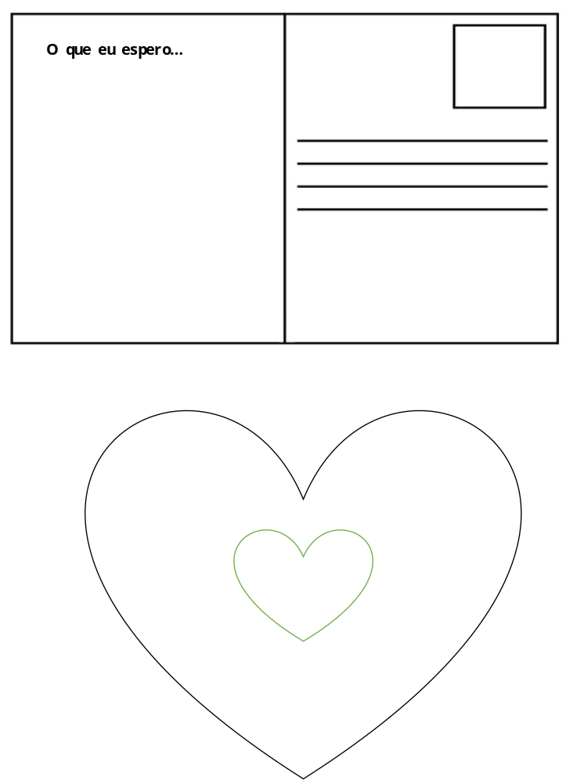omo fazer uma cesta trançada em forma de coração.
Materiais necessários: papel colorido, tesouras, cola.
Para fazer a cesta: recortar as figuras ao longo das linhas numeradas, e em seguida, trançar as peças conforme representado a baixo, nos passos de 1 a 5.

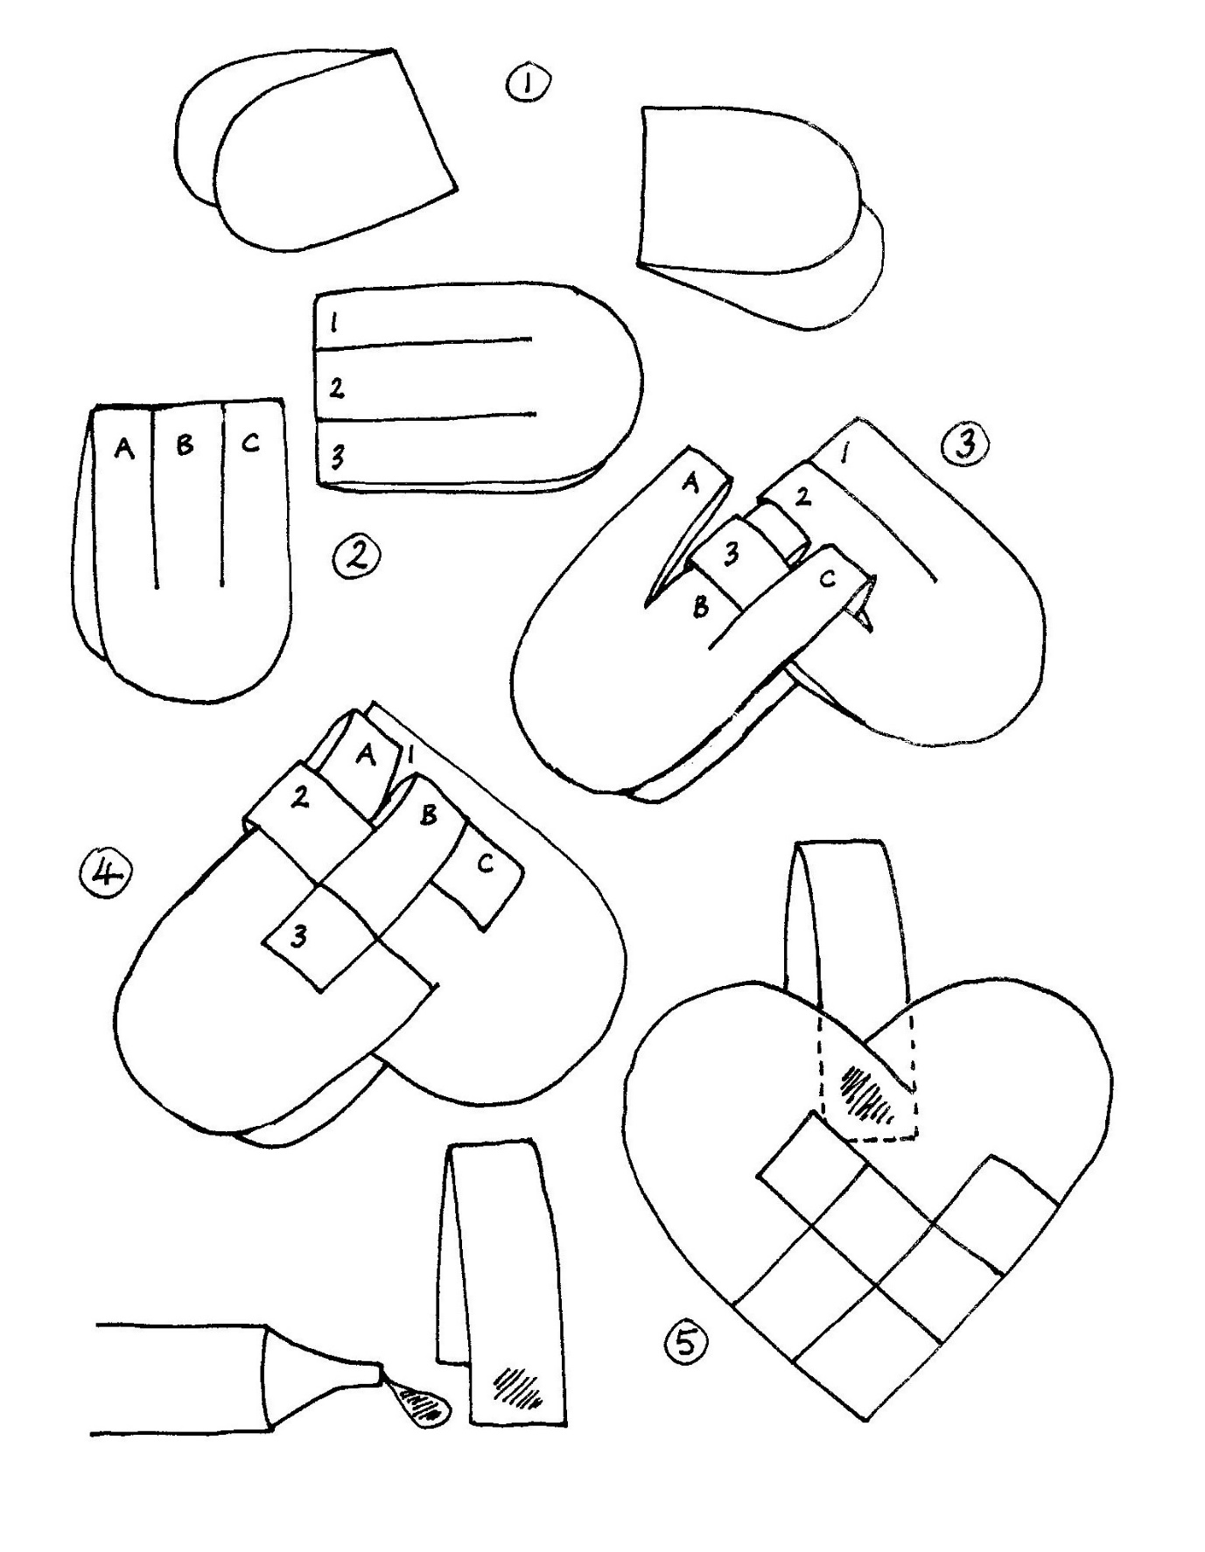

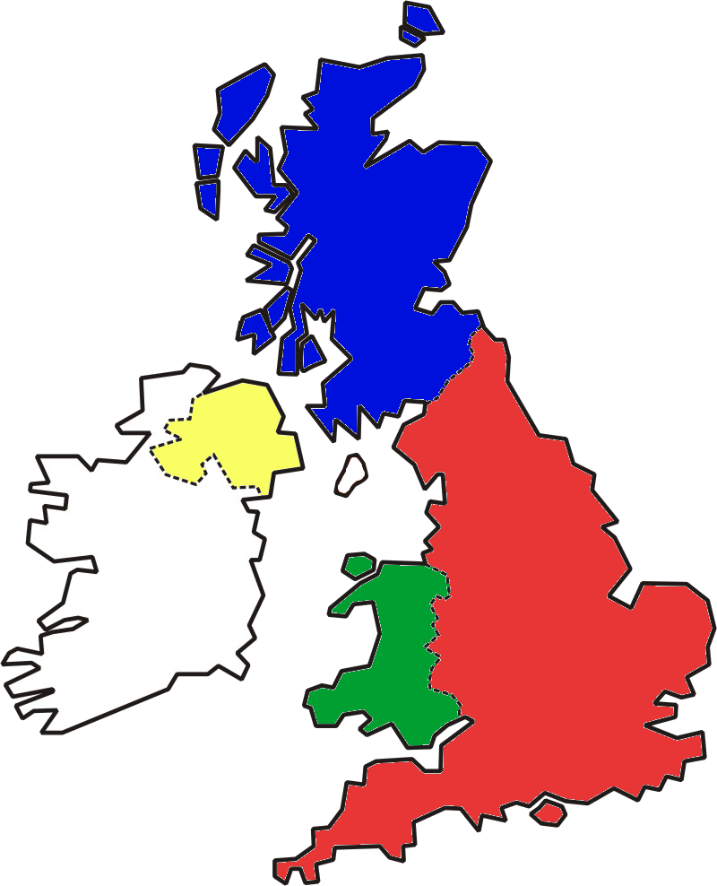
Escócia
Irlanda
Irlanda do Norte
Inglaterra
COMEÇO
Velejar para a Inglaterra!
Fim!
Bem-vindo, explorador! Sua missão é: Explorar a Inglaterra, Gales e a Irlanda do Norte – todas as partes do Reino Unido da Grã-Bretanha e Irlanda do Norte. Descubra mais sobre nós e nossas três nações. Você vai precisar de um dado (ou monte a roleta ao lado), e cada jogador vai precisar de um marcador (pode cortar esses abaixo). Cada jogador deve jogar o dado na sua vez e mover o seu marcador. Esteja preparado para a aventura! Ao parar sobre o círculo, leia o fato correspondente ao número para o grupo.
1
2
3
4
5
6
1
2
4
8
9
11
13
15
16
17
19
20
22
10
5
12
14
18
21
6
7

1
2
2
3
5
6
Corte a roleta acima e passe um palito pelo centro para rodá-la.

Marcadores
Gales
23
24
25
26
3
4

